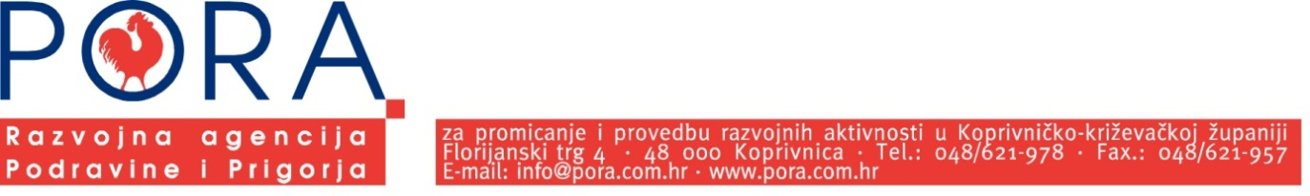
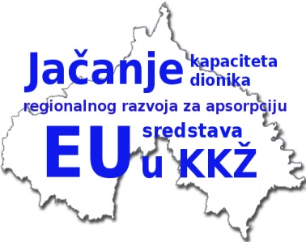
PRIJAVNICA

ZA SUDJELOVANJE NA EDUKACIJI

„PROVEDBA EU PROJEKATA S NAGLSKOM NA RAČUNOVODSTVENI ASPEKT“

u okviru projekta
„Jačanje kapaciteta dionika regionalnog razvoja za apsorpciju EU sredstava u Koprivničko-križevačkoj županiji“

Koprivnica, 03. i 04. prosinca 2018. godine

INSTITUCIJA___________________________________________________

________________________________________________________________

IME I PREZIME SUDIONIKA: _______________________________________________

KONTAKT (broj telefona, e-mail): _____________________________________________

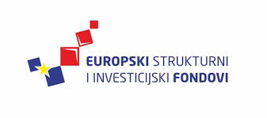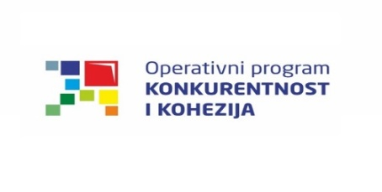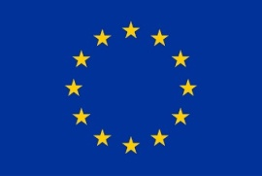
Europska unija
Zajedno do fondova EU

„Projekt je sufinancirala Europska unija iz Europskog fonda za regionalni razvoj“

